**CSS Border Properties**

Properti border CSS memungkinkan kita menentukan gaya, lebar, dan warna batas elemen.

## Border Style

## Properti border-style menentukan jenis perbatasan apa yang akan ditampilkan.

* dotted - Mendefinisikan batas bertitik
* dashed - dashed - Menentukan batas putus-putus
* solid - Menentukan batas yang solid
* double - Menentukan batas ganda
* groove - Menentukan batas 3D berlekuk. Efeknya tergantung pada nilai warna perbatasan
* ridge - Menentukan batas berbukit 3D. Efeknya tergantung pada nilai warna perbatasan
* inset - Menentukan batas inset 3D. Efeknya tergantung pada nilai warna perbatasan
* outset - Menentukan batas awal 3D. Efeknya tergantung pada nilai warna perbatasan
* none - Menentukan tidak ada batas
* hidden - Menentukan batas tersembunyi

Properti border-style dapat memiliki dari satu hingga empat nilai (untuk batas atas, batas kanan, batas bawah, dan batas kiri).

Contoh dari macam batasan:

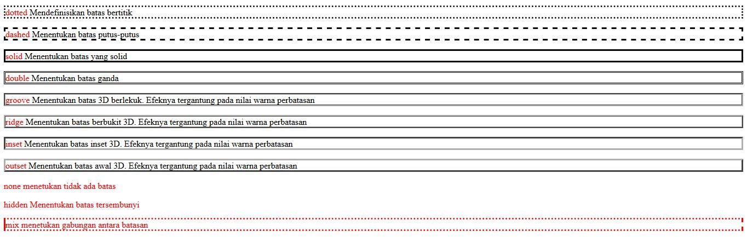

## Border Width

## Properti border-width menentukan lebar dari empat batas.

## Lebar dapat ditetapkan sebagai ukuran tertentu (dalam px dan pt ) atau dengan menggunakan salah satu dari tiga nilai yang telah ditentukan: tipis, sedang, atau tebal.

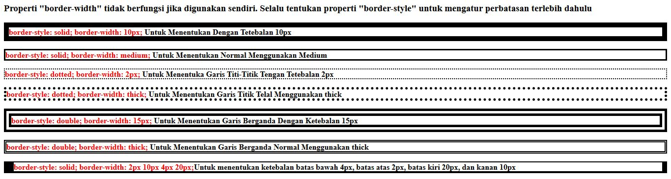Contoh Border Width:

1. **Border Color**

border-color digunakan untuk mengatur warna dari empat batas.

Properti border-color dapat memiliki satu hingga empat nilai (untuk batas atas, batas kanan, batas bawah, dan batas kiri).

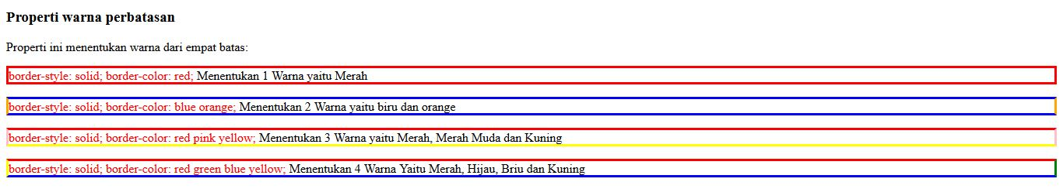Properti "border-color" tidak berfungsi jika digunakan sendiri. Gunakan properti "border-style" untuk mengatur perbatasan terlebih dahulu.